Título: Cambios de estrategias en tiempo real, tomando en cuenta los acuerdos de grupo
- PROPÓSITOS DE APRENDIZAJE Y EVIDENCIAS DE APRENDIZAJE
Competencias y capacidades | Desempeños | ¿Qué nos dará evidencias de aprendizaje?
Interactúa a través de sus habilidades sociomotrices  - Se relaciona utilizando sus habilidades sociomotrices.  - Crea y aplica estrategias y tácticas de juego. | - Propone normas y reglas en las actividades lúdicas y las modifica de acuerdo a las necesidades, el contexto y los intereses, con adaptaciones o modificaciones propuestas por el grupo, para favorecer la inclusión; muestra una actitud responsable y de respeto por el cumplimiento de los acuerdos establecidos.  - Propone actividades lúdicas, como juegos populares y/o tradicionales, con adaptaciones o modificaciones propuestas por el grupo; acepta al oponente como compañero de juego y llega a consensos sobre la manera de jugar y los posibles cambios que puedan producirse.  - Propone reglas y las modifica de acuerdo a las necesidades; adapta la estrategia de juego cuando prevé las intenciones de los jugadores del equipo oponente, para cumplir con los objetivos planteados. | Adapta sus estrategias tras conocer las intenciones del equipo contrario durante el desarrollo de un juego popular y/o tradicional al cual se le modificaron las reglas, buscando la participación de todos.
Enfoques transversales | Actitudes o acciones observables
Enfoque de igualdad de género | - El estudiante participa en diversos juegos integrándose con todos y todas.  - El docente promueve la participación en juegos diversos, en igualdad de oportunidades y condiciones a niños y niñas.
Enfoque de orientación al bien común | - El estudiante colabora con sus compañeros para buscar soluciones a los problemas de interacción sociomotriz y de uso de estrategias en los juegos.  - El docente durante las actividades de la sesión identificará y destacará continuamente los actos espontáneos de los estudiantes en beneficio de otros, dirigidos a procurar o restaurar su bienestar en situaciones que lo requieran.
Enfoque de derecho | - El estudiante expresa su opinión y toma en cuenta la opinión de los demás, poniéndose de acuerdo para llegar a consensos durante las sesiones.  - El docente genera espacios para el diálogo consensuado entre los estudiantes.

- PREPARACIÓN DE LA SESIÓN
¿Qué necesitamos hacer antes de la sesión? | ¿Qué recursos o materiales se utilizarán?
- Selecciona y acondiciona el espacio que te permitirá el desarrollo de la sesión, velando por la seguridad de tus estudiantes.  - Prepara los materiales que vas a utilizar para desarrollar las actividades. La cantidad de materiales deben ser suficientes según el número de estudiantes. | - Hojas de papel reciclado de tamaño A5.  - Tiza de colores o cinta masking tape de 1 pulgada para delimitar área de trabajo.  - Conos de una altura no mayor a los 20 cm.  - Papeles y lápices.  - Latas forradas.  - Pelotas de tela.

- MOMENTOS DE LA SESIÓN
Inicio | Tiempo aproximado: 20 min
En grupo clase
Recuerda que:

La estrategia es saber qué hacer cuando hay algo para hacer, son las acciones previamente planificadas y en consenso; y el pensamiento estratégico es saber qué hacer cuando no hay nada para hacer, son las acciones espontáneas y responsables a favor del equipo.

- Dales la bienvenida y dirígete con ellos a la sala de informática.
- Coméntales que observarán el video resumen del partido entre Perú y Chile por la etapa clasificatoria al mundial de Rusia 2018.
- Pídeles que presten atención a las acciones que observarán en ese resumen partido, ya que de éstas, analizaremos y llegaremos a conceptos de estrategias.

El video que resume los primeros 45 min. del partido, se encuentra en el siguiente enlace: https://www.youtube.com/watch?v=yYSh881ZM_E

- Luego de ver el video, utiliza esta la línea de tiempo como un instrumento para destacar los momentos más importantes del partido.

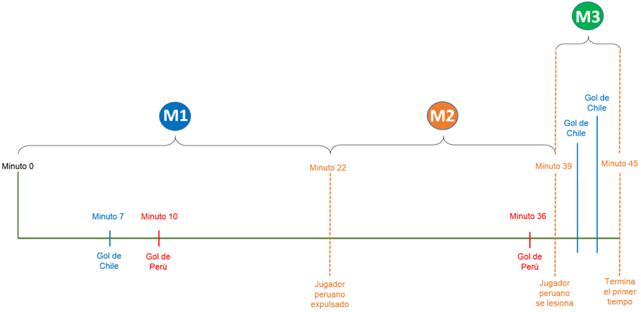

- Reflexiona con ellos a cerca de las acciones estratégicas empleadas por el equipo peruano, tal como se muestra en la siguiente tabla:

- Pregúntales (da oportunidad a que todos se expresen): “Hasta antes de la expulsión del jugador peruano, ¿la estrategia que planteó Perú le daba resultados? ¿Perú contaba con una estrategia auxiliar con un jugador expulsado? ¿Qué hacer si estas condiciones no se tomaron en cuenta al plantear la o las estrategias de juego en consenso?”.

Recoge los aportes de los estudiantes y preséntales el propósito de la sesión: “Aprenderemos a adaptar las estrategias de juego sobre la marcha (en tiempo real), tras prever las intenciones de los jugadores del equipo contrario, tomando en cuenta las modificaciones sobre las estrategias y las reglas del juego popular y/o tradicional propuesto, el cual favorece la inclusión de todos”.

Desarrollo | Tiempo aproximado: 60 min

- En esta parte de la actividad retoma los 4 equipos conformados la clase pasada.
- Solicítales que recuerden los juegos populares y/o tradicionales que propusieron la clase anterior.
- Establece un orden para su realización y, antes de iniciar cada uno de ellos, pide al mismo grupo que lo eligió y modificó sus reglas que las vuelva a socializar para que todos los estudiantes las recuerden.
- Asigna a cada juego un tiempo no mayor a los 12 minutos.
- Antes de iniciar cada juego dales 4 minutos a los estudiantes para que en función al juego popular y/o tradicional que les toque, establezcan una estrategia de juego.
- Cada 4 minutos tras haber iniciado el juego, realiza una pausa de 3 minutos para que puedan replantear sus estrategias.

- Orienta a los estudiantes que no olviden los criterios para llegar a un consenso, que a continuación detallamos como una ayuda memoria:
Recuerda que:
Consenso es contar con el consentimiento y aprobación de acuerdos a los que llegan los integrantes de un grupo sobre un tema específico.

Criterios para llegar a un consenso:
- Los acuerdos se toman buscando el bien común, teniendo en cuenta a todos.
- Es importante decidir cómo se llegará a tomar la decisión final (por decisión unánime, por mayoría, juicio de un líder, entre otros).
- Todas y todos participan dando sus opiniones y sugerencias.
- Todas las inquietudes y sugerencias deben ser analizadas como una posible solución.
- Acompaña el proceso de ejecución de la actividad registrando las incidencias que te permitan realizar la reflexión al cierre de la clase.

Cierre | Tiempo aproximado: 15 min

En grupo clase
- Concluido el juego reflexiona con ellos teniendo como referencia las siguientes preguntas: “¿Qué acuerdos o estrategias tomaron para alcanzar la meta u objetivo? ¿Siguieron las consignas que se plantearon? ¿Tuvieron que cambiar de estrategia? ¿Qué estrategias les permitieron los mejores resultados? ¿Qué errores anteriores superaron? ¿El aporte en ideas y opiniones de todos ayudó a lograr una mejor estrategia de juego? ¿Observaron o vivieron acciones estratégicas que no estaban consensuadas pero que si ayudaron al equipo?
- Retroalimenta la información que proporcionan los estudiantes y da las conclusiones destacando la importancia de lo aprendido para su vida.
- Al finalizar el desarrollo de todas las propuestas, pídeles que realicen estiramientos libres, sobre todo, de los grupos musculares más trabajados durante la sesión.
- Despídete con un fuerte aplauso para todos y felicítalos por el trabajo realizado.

- REFLEXIONES SOBRE EL APRENDIZAJE

- ¿Qué avances tuvieron mis estudiantes?

- ¿Qué dificultades tuvieron mis estudiantes?

- ¿Qué aprendizajes debo reforzar en la siguiente sesión?

- ¿Qué actividades, estrategias y materiales funcionaron, y cuáles no?

